Bolzenanker FBN II 12/100 GS E FBN II 12/100 (12x194) GS E BOLZENANKER
fischerwerke

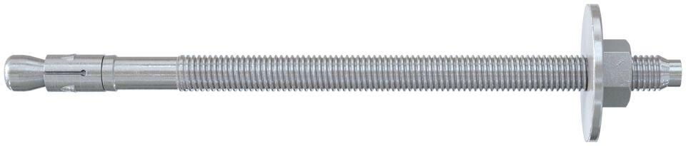Eigenschaften
GTIN:
4006209915653
HAN:
091565
Art der Anker
Bolzenanker
Werkstoff
Stahl
Länge (mm)
194,00
Durchmesser (mm)
12,00

